L/D „Spragtukas“ „Gaidelių“ grupė.
Edukacinė pažintinė kelionė į Močiutės kaimą Anykščiuose
Natalja Bičkauskienė, Nadežda Jevstafjeva
2021.10.05

Bendrieji uždaviniai:
-atsektų duonos gimimo kelia: nuo rugių sėjos, javų auginimo ,malimo, duonos raugo ruošimo iki duonelės kepimo;
-gerbtų mus sotinančią, auginančia duona, teikiančią mums jėgų;
-dalintųsi įspūdžiais apie močiutės duonos kepimo, raikymo, valgymo, taupymo, dovanojimo apeigas ir ritualais;
-pratintųsi į duona kreiptis pagarbiais, maloniais žodžiais.

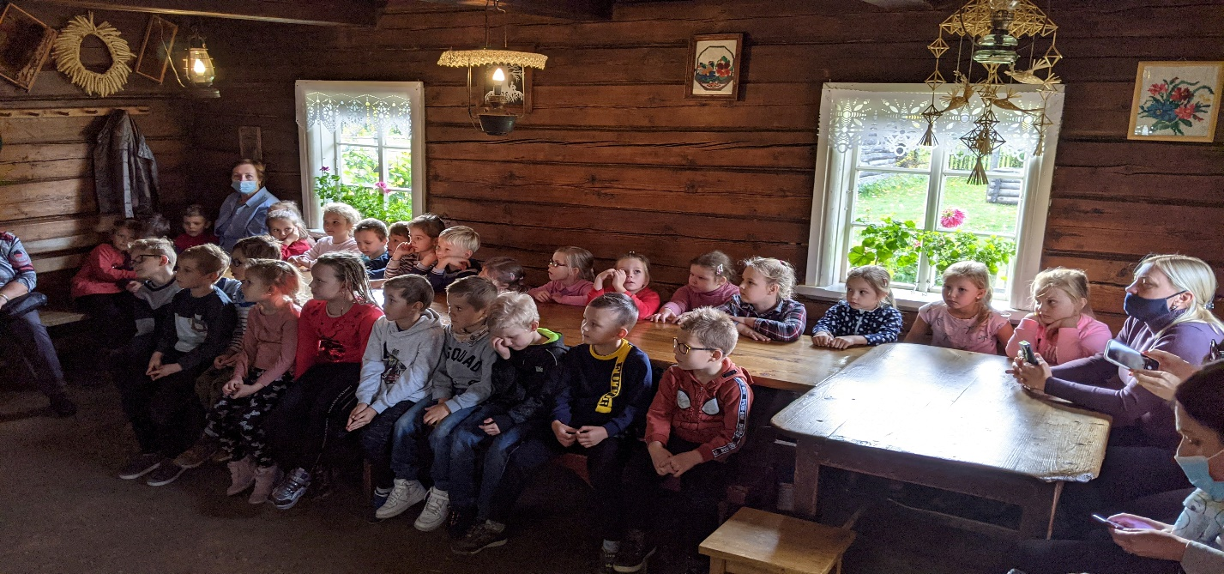
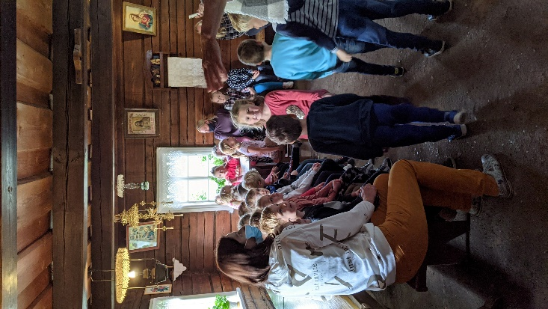
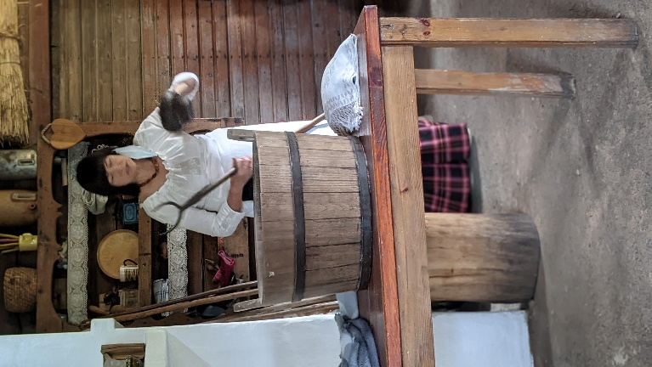
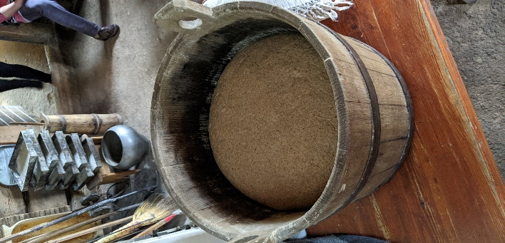
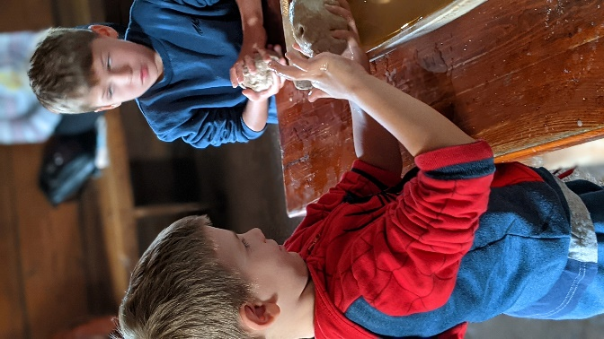
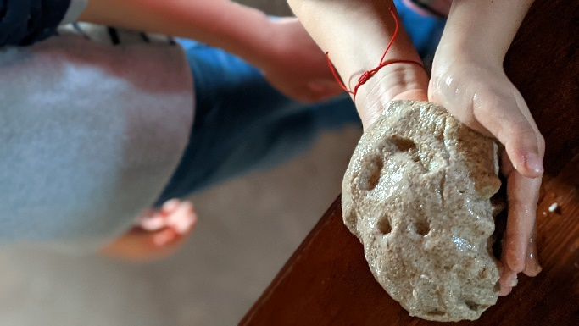
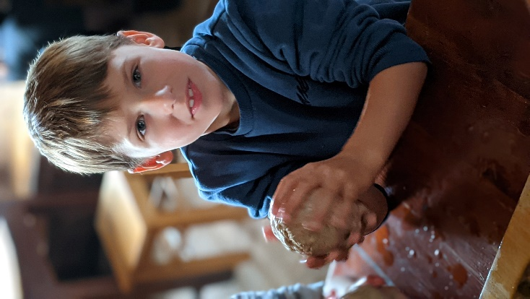
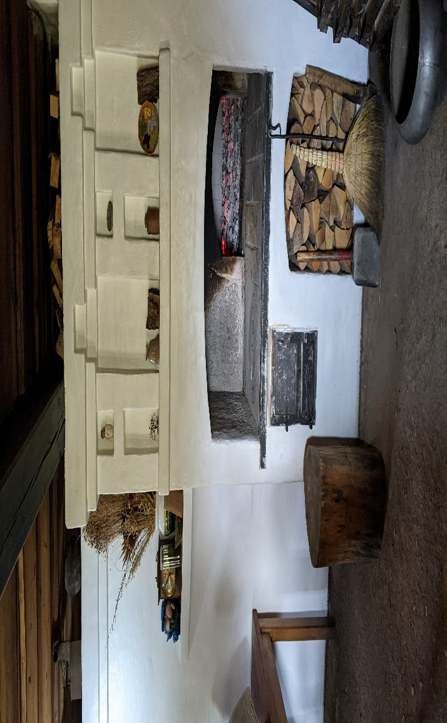
Močiutės kieme
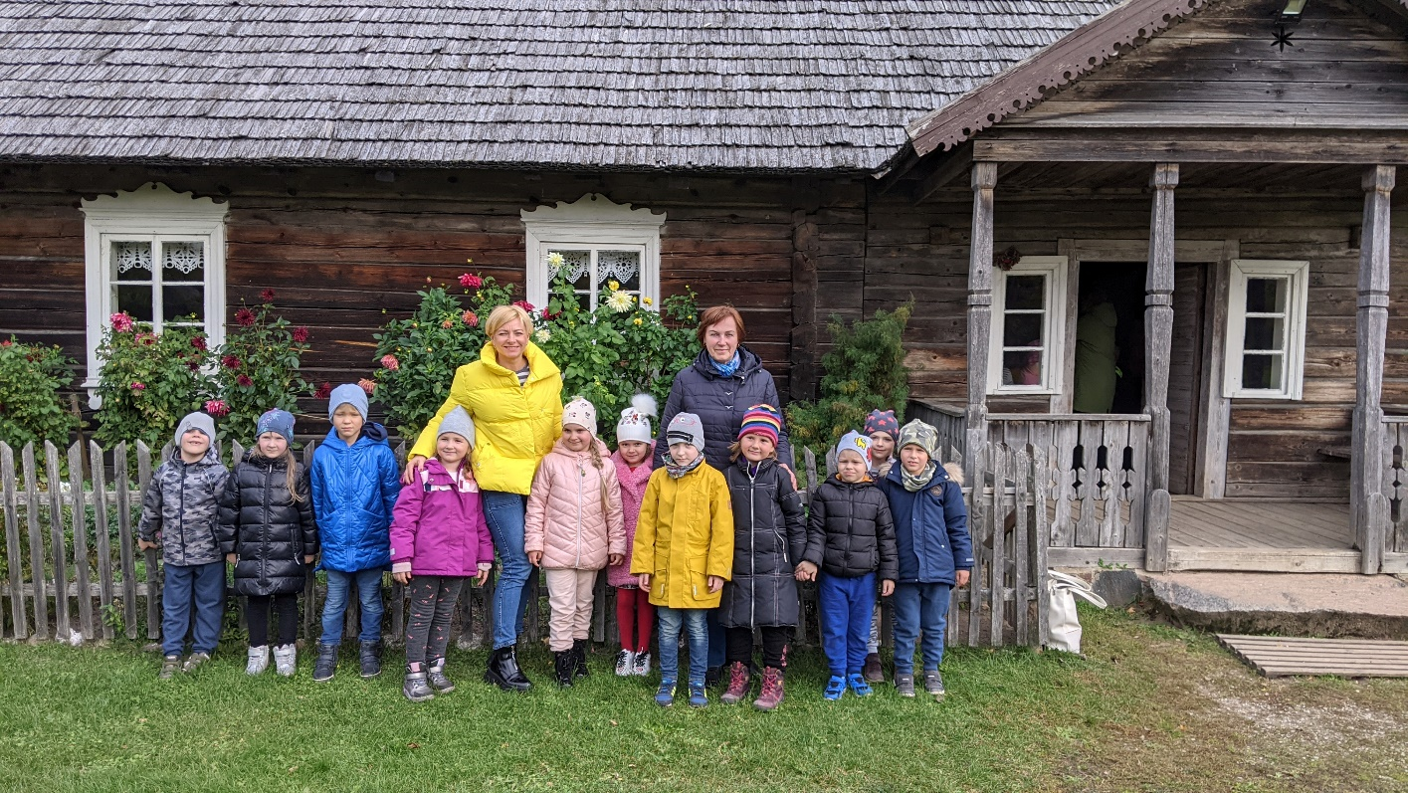
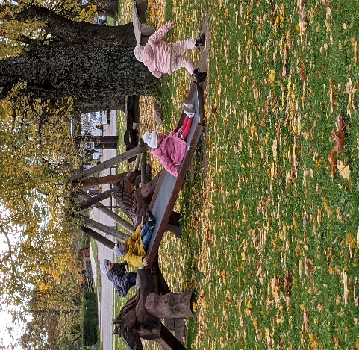
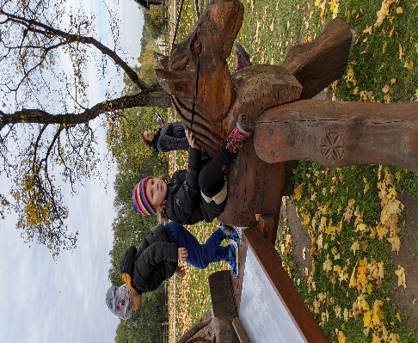
Lietuvių liaudies žaidimai lauke.

Arklių muziejuje. 2021.10.05
